**КИЇВСЬКИЙ НАЦІОНАЛЬНИЙ УНІВЕРСИТЕТ**

**імені ТАРАСА ШЕВЧЕНКА**



**ФАКУЛЬТЕТ ІНФОРМАЦІЙНИХ ТЕХНОЛОГІЙ**

**Кафедра прикладних інформаційних систем**

**Звіт до практичної роботи №5**

**з курсу**

**«Системне та прикладне програмне забезпечення»**

*Студента 2 курсу*

*групи ПП-21*

*спеціальності 122 «Комп'ютерні науки»*

*ОП «Прикладне програмування»*

*%username%*

*Викладач:*

ас.Криволапов Я.В.

**Київ – 202**

**Мета роботи:** вивчити поняття сценарію оболонки, область видимості

змінних, основних керівників конструкції.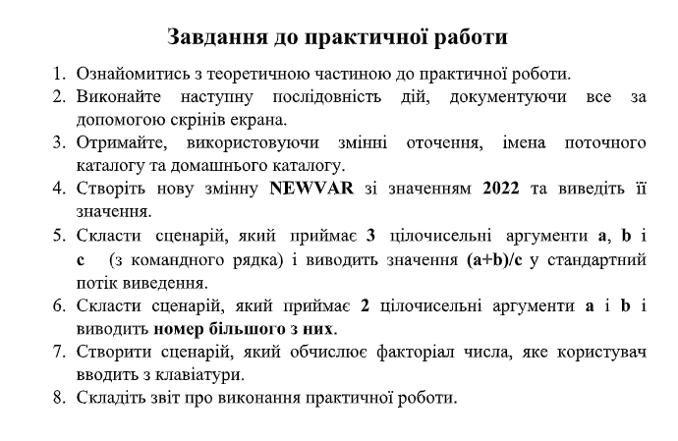

**Виконання:**

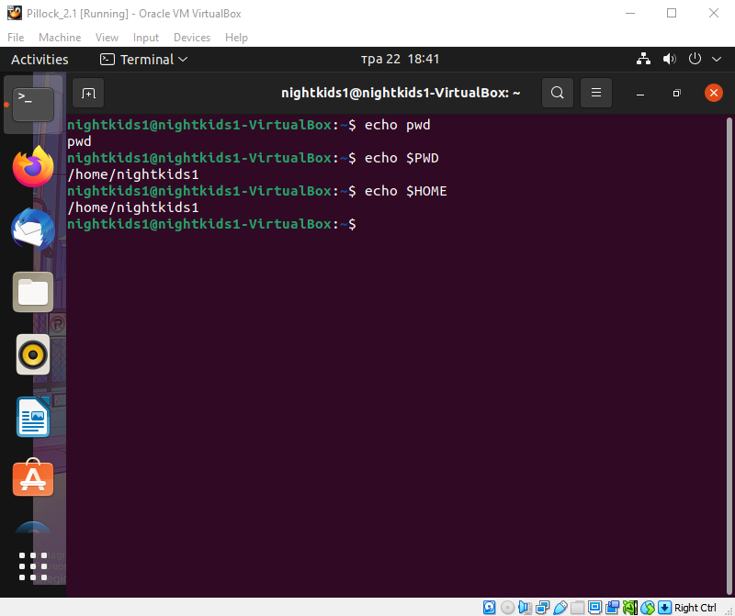

Отримання за допомогою змінних оточення імен поточного каталогу та домашнього каталогу

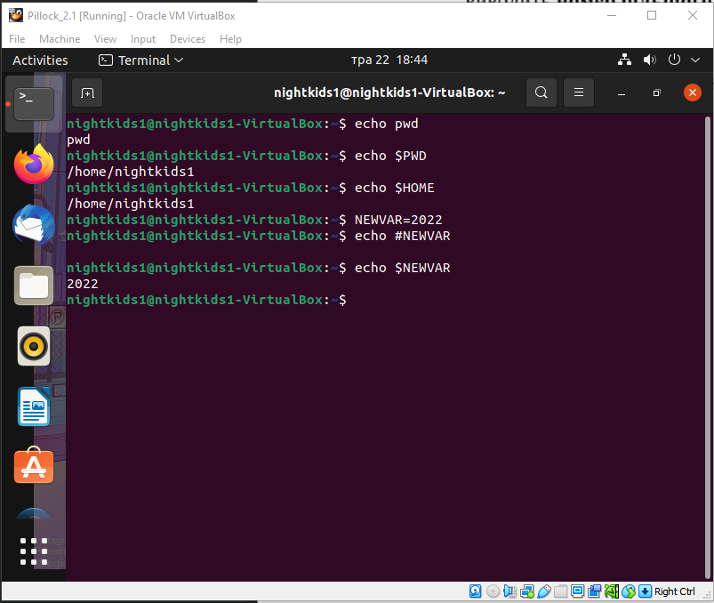

Створення нової змінної NEWVAR, призначення їй значення 2022 та вивід на екран

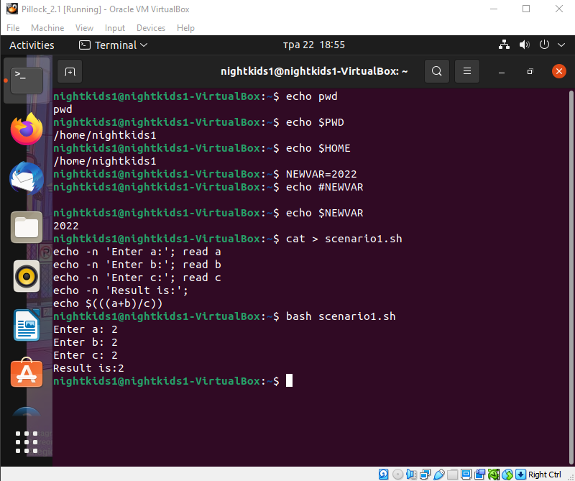

Створення та виконання першого сценарію згідно з умовою

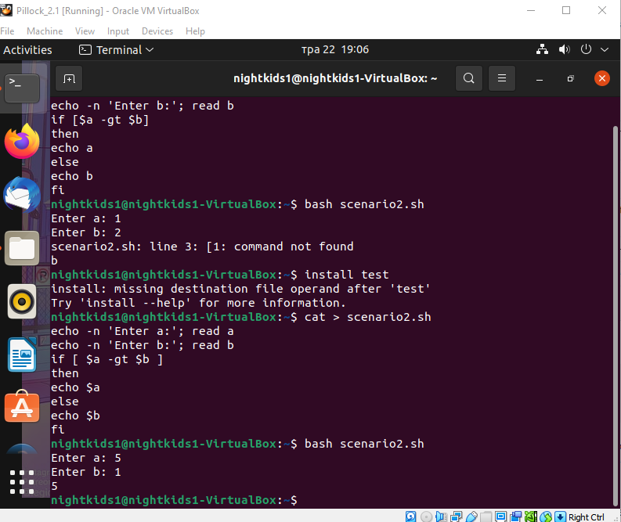

Створення та виклик другого сценарію згідно з умовою

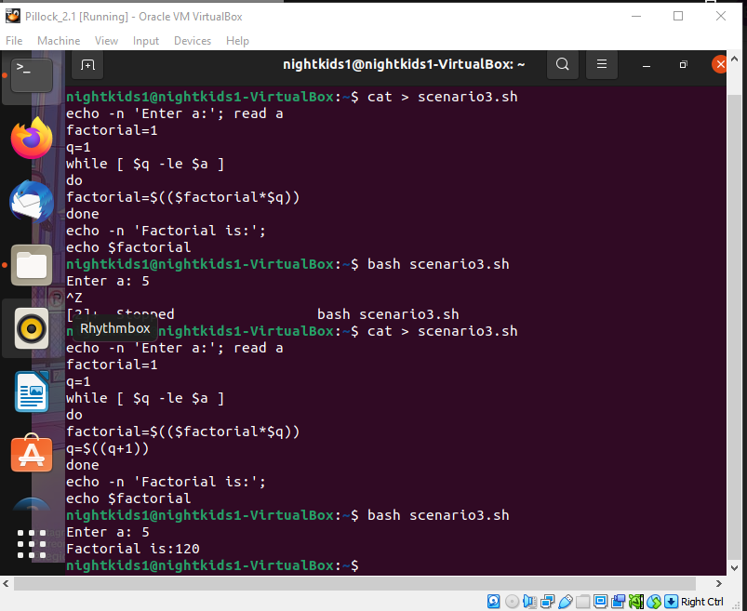

Створення та виклик третього сценарію згідно з умовою

**Контрольні питання**

1. Що таке сценарій? Як відбувається запуск сценарію?

Сценарій оболонки є текстовим файлом, що містить програму, що

складається з системних і вбудованих команд. Вони призначені для

автоматизації виконання завдань, найчастіше пов’язаних з адмініструванням.

1. Що таке змінна? Яка область видимості змінної?

Змінні надають можливість тимчасового збереження даних. Локальна змінна – це така змінна, яка існує лише усередині конкретного

екземпляра оболонки. Вона не доступна програмам, що запускаються на

виконання з цієї оболонки. Всі змінні, що розглядалися раніше, були

локальними. Змінна оточення – це змінна, яка доступна будь-якій програмі, запущеній з даної оболонки. Деякі програми потребують певних змінних оточення. У такому разі в сценарії їх можна визначити. Змінна оболонки – це спеціальна змінна, яка встановлюється оболонкою і необхідна їй для коректної роботи. Деякі з них є змінними оточення, а деякі – локальними.

1. Які управляючі конструкції Ви знаєте?

Цикли while, for, while … do і do … while

1. Які засоби уведення-виведення використовуються в сценаріях?

Для введення - read, для виведення - echo

Висновок: під час виконання роботи я навчився основним командам Linux, що працюють з та керують процесами, використовуючи термінальне вікно в ОС Linux Ubuntu. Запустив на віртуальній машині операційну систему Linux Ubuntu, запустив термінал, виконав команди, вказані у завданні до лабораторної роботи, пересвідчився у їх коректній роботі. Працював з VMware, Linux Ubuntu, терміналом, базовими командами.